
Skjult Rør-installation
PO 04 GF-2 Elektriker

(Lampeudtag i loft)

På standens venstre væg og i loftet udføres installationen som skjult rør- og kabel installation.

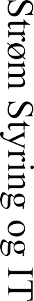
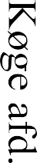
Der benyttes minimum et flexrør (korrugeret rør) fra PL-dåse og ned i væggen til en forfradåse, røret mellem gruppetavle og lampested i loft, skal være PL-rør der bukkes til med bukkefjeder.

Ved planlægningen af installationen, tages der hensyn til
at der i et flex-rør maximalt må være 6 ledere (1,5mm²). I PL-rør er det maximalt 7 ledere (1,5 mm²).
Installationen udføres som angivet forneden.

Alt afbrydermateriale samt lampeudtag i væg anbringes med forfra dåser, lampeudtaget i loft udføres med PL-dåse (plastloft-dåse)
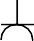
I skal trække og fastgøre flexrør/kabel inden i sætter træpladen op, derefter sættes pladen fast og forfra-dåser monteres og til sidst trækkes der ledninger og monteres.
HUSK en god planlægning gør arbejdet nemmere og hurtigere.

Det øverste sæt afbrydere anbringes med overkant 150 cm. over gulv.
Det nederste sæt afbrydere anbringes med overkant 110 cm. over gulv.
Lampeudtag på væg anbringes i træpladen lidt under loft. Installationen udføres inde i en bolig og der vil ikke være særlige krav til tæthedsklasse. (min. IP 20)
Det er bedst hvis der ikke tilsluttes mere end to rør i hver
forfradåser.

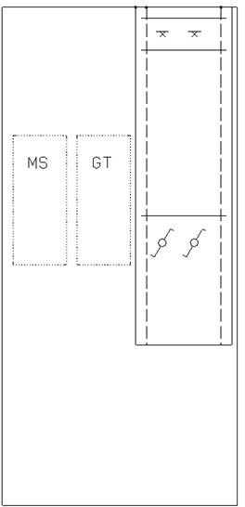


Der udføres følgende:

En A-korrespondance og stikkontakt med pindjord, tænder højre lampeudtag på væg.
En kiprelæ-tænding med trykkontakt, relæet er anbragt i gruppetavlen, tænder for lampeudtag i loft.
En et-polet tænding med grønt kontrollys og stikkontakt med side jord, tænder venstre lampeudtag på væg.

